**Abschlussklausur GDI4**

**Aufgabenplanung**

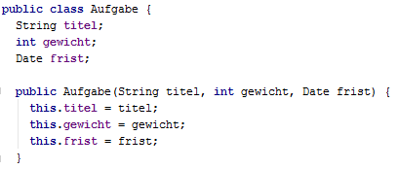

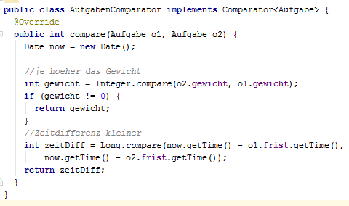

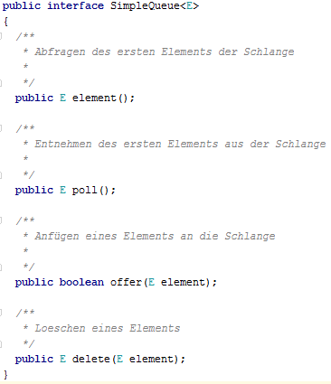

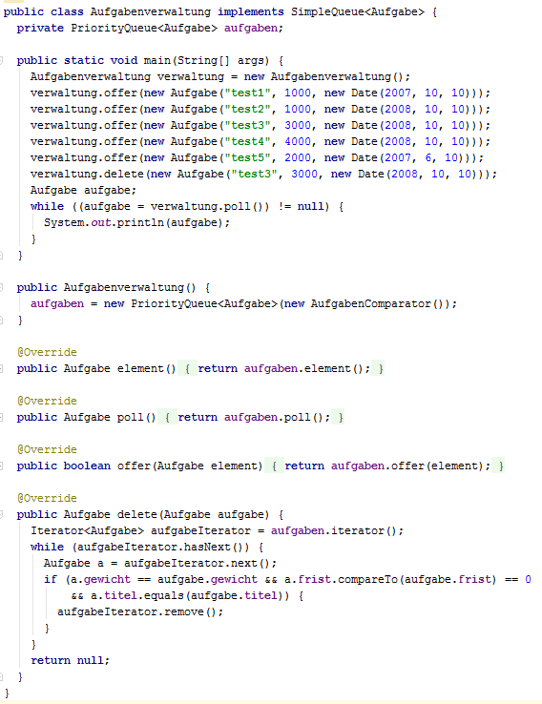

**Binäre Suche in einem Feld**

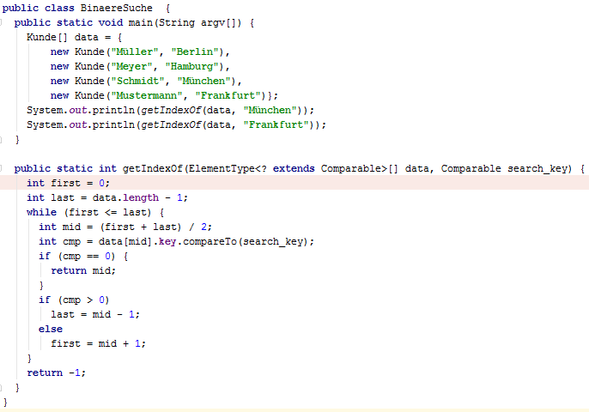



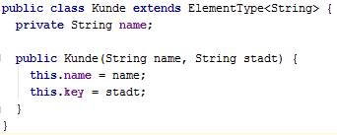

Suche nach „Frankfurt“

Das Ergebnis der Suche ist: -1, also wurde die Stadt nicht gefunden.

Begründung:

Die binäre Suche kann nur auf einem Feld funktionieren, dessen Daten

sortiert vorliegen. Durch das Hinzufügen der Stadt Frankfurt ist dies nicht mehr der Fall:

Berlin, Hamburg, München, Frankfurt

Daher kann diese Stadt nicht mehr gefunden werden, da das zu durchsuchende Feld rekursiv

halbiert wird.

Im ersten Schritt wäre also der zu untersuchende Wert die Stadt Hamburg.

Da Frankfurt nach lexikografischer Ordnung vor Hamburg liegen müsste, wird die Suche

in der linken Hälfte fortgeführt. Dort bleibt lediglich die Stadt Berlin übrig.

Das restliche Feld wird nicht weiter untersucht und die Stadt Frankfurt auch nicht gefunden.

**Element-Anzahl der Hashtabelle**



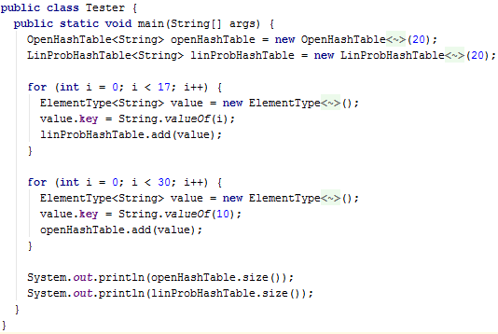

OpenHashTable (Behandlung von Kollisionen durch Verkettung)

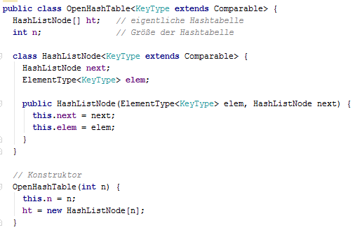

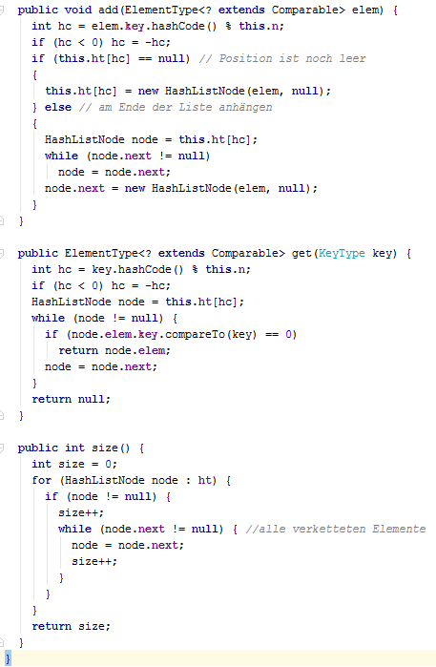

LinProbHashTable (Behandlung von Kollisionen durch offene Adressierung)

